GDJE ČUJEŠ GLAS V? OBOJI KRUŽIĆ.
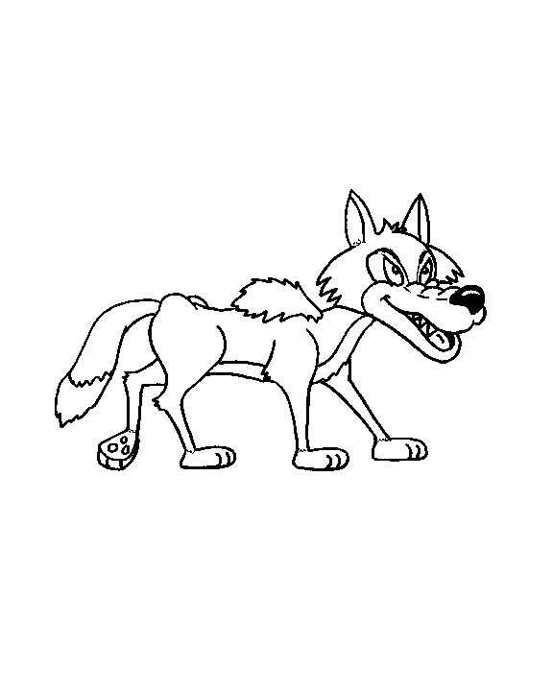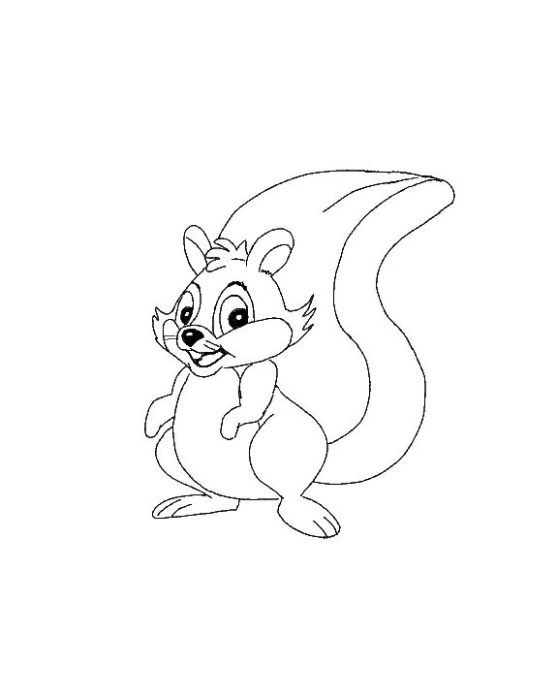
O O O O O O O O O O O O

PREPIŠI REČENICE U CRTOVLJE.

IVO ♥ EVU.

EVO IVE I UNE.
IVANA IMA NOVU .
VANI NEMA IVINE  

